Pressmeddelande 2007-06-08
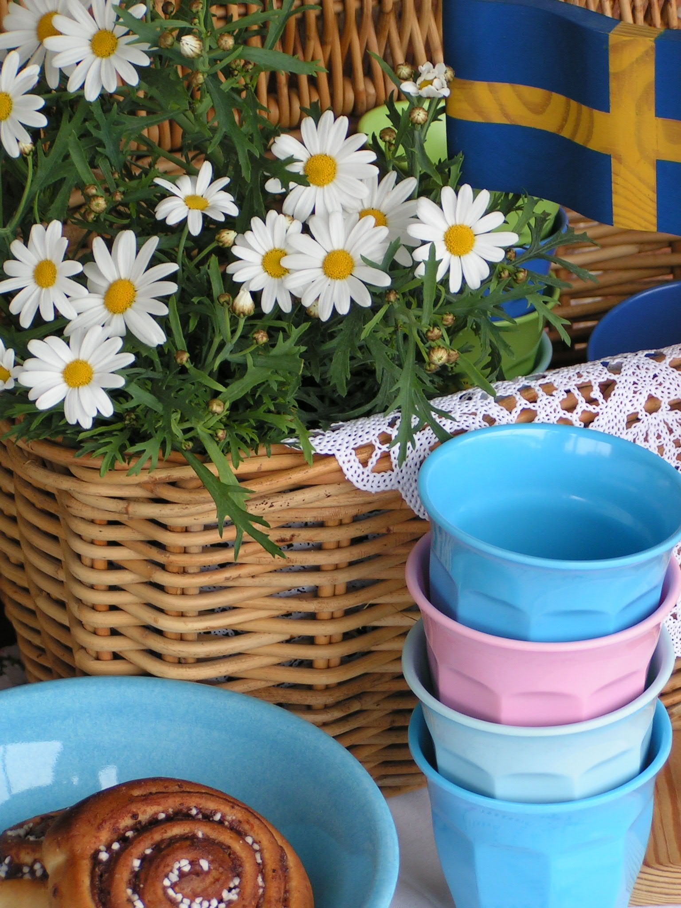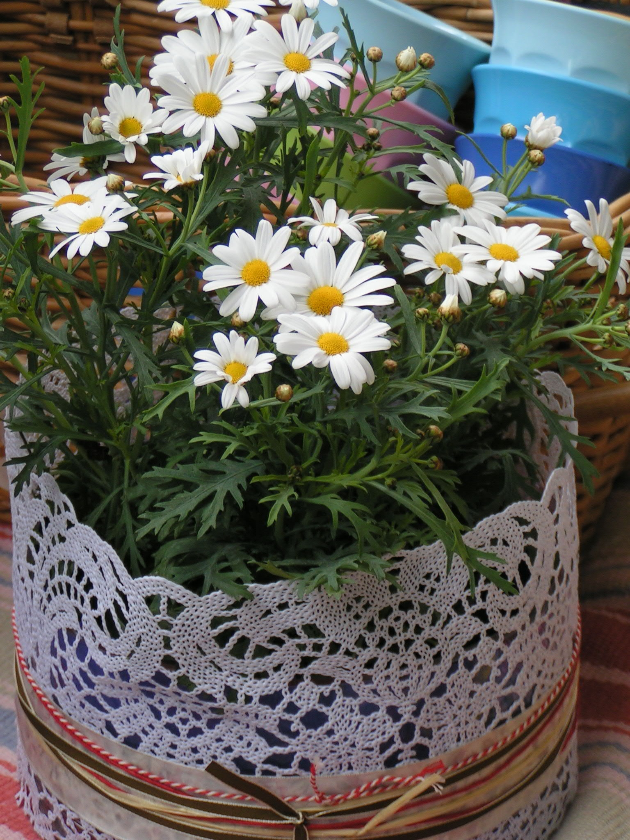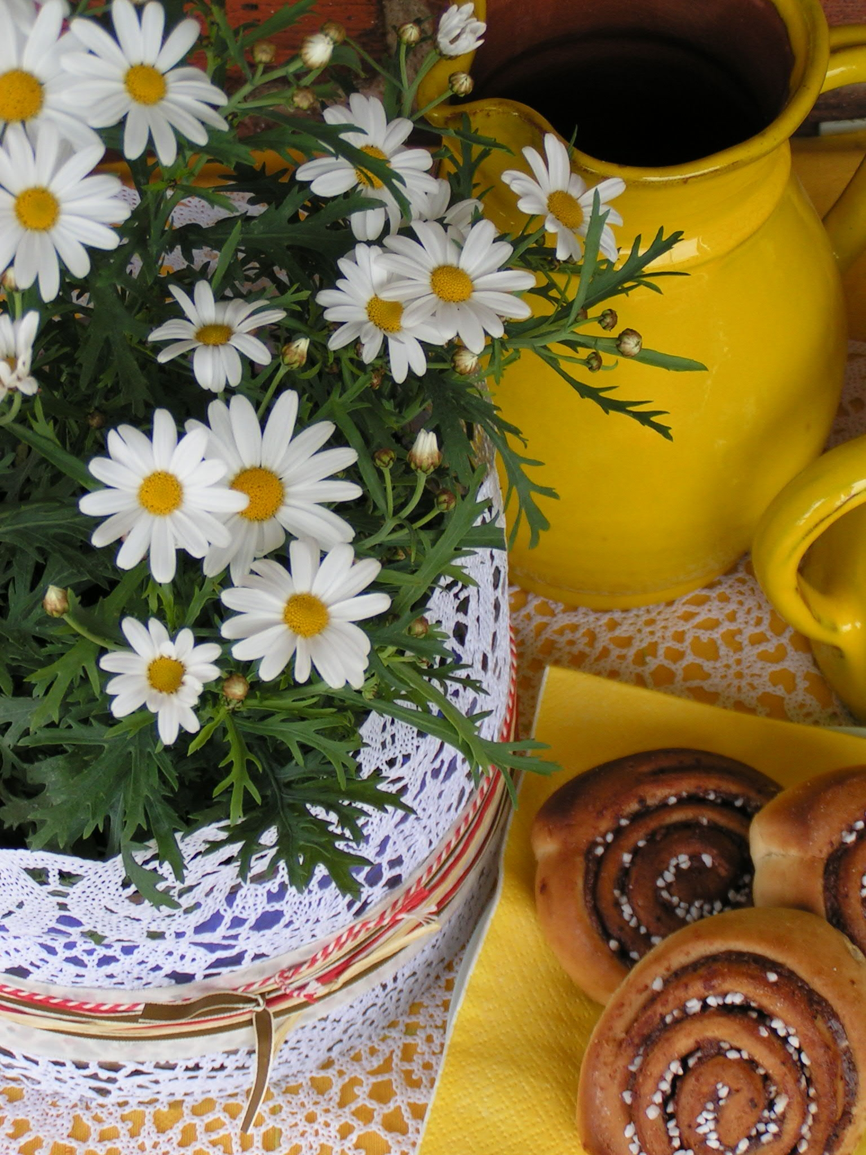
Midsommar

Ingen jul utan julstjärnor och ingen midsommar utan margeriter. Visst älskar vi vår kära margerit att smycka festligheterna med.
Tradition och nya knalliga färger
Midsommarafton med dans runt stången och blommor i massor är något vi verkligen ser fram emot. Vi blir helt plötsligt så underbart traditionsbundna. När det gäller margeriten har den blivit en blomstrande symbol för midsommaren.
I butikerna erbjuds det mycket spetsar och serveringstillbehör i knalliga färger. Med en kombination av de knalliga färgerna och de ljuvliga margeriterna får vi det läckraste midsommarbordet.
Njut av din margerit även efter midsommarfirandet
Margeriten är en tacksam växt som skänker mycket glädje även efter midsommar.
Växten ska planteras i torvrik, gödslad jord och vattnas rikligt. Helst ska jorden vara konstant fuktig, dock inte blöt. Tecken på för lite vatten kan vara att knopparna torka och faller av. För att växten ska klara av att blomma hela säsongen ges krukväxtnäring en gång i veckan från vår till sen höst. Vissna och överblommade blommor tas bort efterhand.
En ljus placering men inte i direkt sol och runt 18°C är de betingelser som passar margeriten bäst, dock fungerar den bra även i halvskugga och skugga, Den tål temperaturer ända ner till 0°C. Om den används i samplanteringar bör den endast planteras ihop med lika starkväxande växer.
För publicering vid midsommar 2007.
För mer information kontakta:
Blomsterfrämjandet| Telefon 08-787 5390 | Fax 08-787 5391
www.blomsterframjandet.se | info@blomsterframjandet.se

